Kogelbiefstuk met mosterdsaus
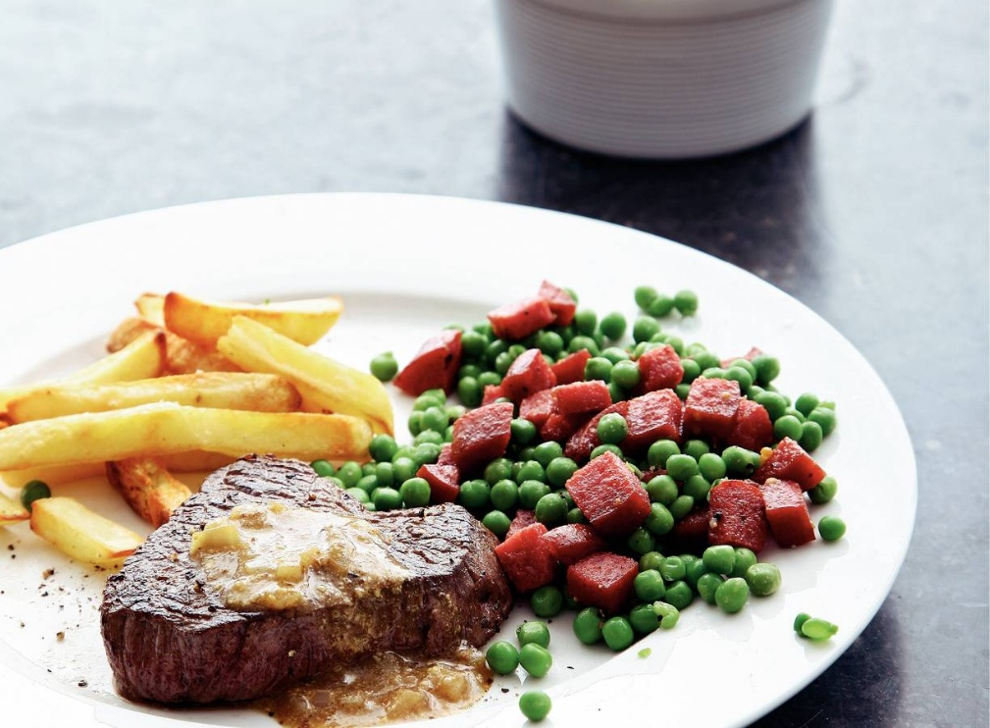

Ingrediënten: Aantal personen 4
- 1 zak frites 2 x 2 stuks kogelbiefstukken
- 3 el olijfolie 50 g mosterdcervelaat
- 450 g tuinerwten 1 kleine ui
- 1 el mosterd

Aan de slag:
Bak de frites volgens de aanwijzingen op de verpakking goudbruin en knapperig. Dep het vlees droog met keukenpapier en bestrooi het aan beide kanten met zout en peper. Verhit in een koekenpan 2 el olie en bak de biefstukken in 2-3 min. per kant mooi bruin vanbuiten en rosé of medium vanbinnen. Verhit in een andere koekenpan de laatste el olie en bak de mosterdcervelaat uit. Schep de tuinerwten erdoor en verwarm ze op laag vuur 2-3 min. tot ze net ontdooid en knapperig zijn. Voeg weinig zout en (versgemalen) peper naar smaak toe en houd ze onder aluminiumfolie afgedekt warm. Neem de biefstukken uit de pan en laat het vlees in aluminiumfolie rusten. Fruit de ui in het bakvet. Schenk 100 ml warm water in de pan en schraap de aanbaksels met een spatel los. Voeg de mosterd toe en laat de jus nog even inkoken, breng op smaak met zout en peper. Leg de biefstukken op 4 borden en schep de mosterdsaus erop. Serveer de frites en de tuinerwten erbij.

